实验探究04 检测不同环境中的细菌和真菌


01实验梳理02实验点拨03典例分析
04对点训练05真题感悟


【提出问题】 | 洗手能减少手上的细菌和真菌数量吗？
【作出假设】 | 洗手能减少手上的细菌和真菌数量。
【制定和实施计划】 | 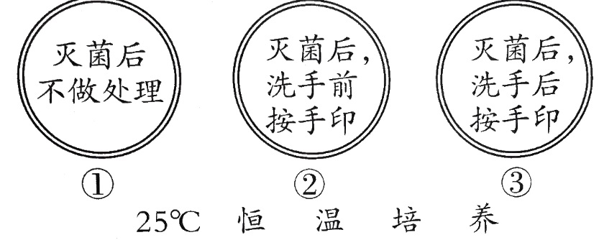
【实验变量】 | 细菌和真菌。对照组：①号培养皿。
【实验现象】 | 25°C恒温培养一段时间后，①号培养皿中无菌落，②号培养皿中有较多菌落，③号培养皿有较少菌落。
【得出结论】 | 洗手能减少手上的细菌和真菌数量。

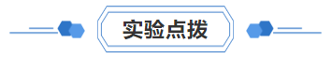
- 培养细菌和真菌的方法：配制培养基(含有机物)→高温灭菌→接种-→恒温培养。
- 培养皿高温处理的目的：高温杀死培养皿和培养基上的杂菌，排除其他杂菌的污染。
- 接种问题：实验中要使用无菌棉棒进行接种，不能将培养基暴露在空气中，目的是防止棉棒上的微生物污染培养基。
- 结果记录问题：及时登记观察结果，这时一定要登记好日期，千万不要在实验过程中打开培养皿。
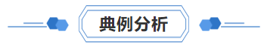
【典例01】在“检测不同环境中的细菌和真菌”的探究实验中，实验过程通常包括以下步骤，请选择正确的排列顺序（ ）
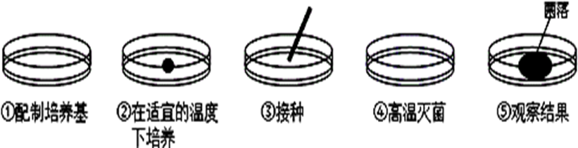
A．④①②③⑤B．①④③②⑤
C．①④②③⑤D．①②③④⑤
【典例02】每年的10月15日为“世界洗手日”。乐乐同学为了探究洗手前后手上细菌数量变化的情况，设计了如下实验：
步骤一：取三套装有等量牛肉汁培养基的培养皿（已经高温灭菌），分别标记为①、②、③号。
步骤二：①号不做处理，洗手前在②号培养皿的培养基上按下手印，洗手后在③号培养皿的培养基上按下手印（处理如图所示），加盖封好。
步骤三：将①号、②号和③号培养皿同时放置在恒温箱中培养，每天观察并做好记录。请分析回答：
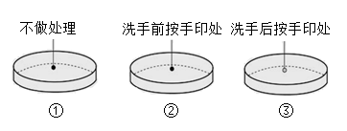
(1)在培养细菌、真菌的过程中，为了排除杂菌污染，应该对培养基进行处理。
(2)在培养基上按手印相当于细菌、真菌一般培养方法中的。
(3)上述实验中①号作为。
(4)一段时间后，②号培养皿中出现的细菌菌落明显多于③号培养皿，则实验结论为：。
(5)请你为2023年的“世界洗手日”写一条宣传标语：。
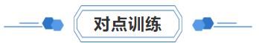
1．（2023春·宁夏吴忠·八年级校联考期末）在“检测不同环境中的细菌和真菌”的探究实验中，下列有关说法正确的是（ ）
A．用无菌棉棒擦拭手心后，在培养基上轻轻涂抹，进行接种
B．培养用的培养基和培养皿，在高温灭菌后可直接接种
C．接种后的培养基必须再次进行高温灭菌
D．本试验不需要设置对照实验
2．（2023秋·四川广元·八年级统考期末
）“打开培养皿，暴露在空气中5﹣10分钟，再盖上封号.”此过程相当于细菌培养过程中的哪一个步骤钥（ ）
A．制作培养基 B．消毒 C．恒温培养 D．接种
3．（2023春·山东淄博·七年级统考期末）某同学将装有培养基的培养皿暴露在空气中一段时间后进行培养，结果如图所示。下列有关叙述中，正确的是（ ）
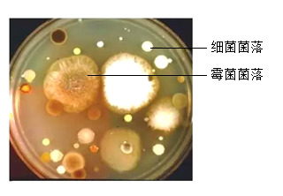
A．霉菌菌落通常比细菌菌落大，说明空气中霉菌数量更多
B．培养基中的细菌和霉菌来自空气和培养皿
C．该实验可以测定空气中微生物的种类
D．一个细菌菌落中可能有几种细菌
4．（2023春·山东烟台·七年级统考期末）某同学为“监测不同环境中的细菌和真菌”做了以下操作，其中不正确的是（ ）
A．配制好培养基时，加入牛肉汁为细菌和真菌的生长繁殖提供营养物质
B．配制好的培养基，在接种前进行了高温灭菌处理
C．对接种后的培养基再次进行高温灭菌处理
D．培养基接种后在适宜的温度下培养
5．（2023秋·湖北随州·八年级统考期末）我们的周围有数不清的细菌和真菌，甚至在我们的体表和体内也有许多细菌，有时还会有真菌。洗手能否减少手上的细菌和真菌呢？下面是我们为幼儿园的老师设计的实验，通过实验告诉小朋友们要养成饭前、便后洗手的良好卫生习惯。
培养皿号 |  | A | B | C
实验步骤 | ① | 配制牛肉汁培养基,高温灭菌后待用
实验步骤 | ② | 用无菌棉棒在洗手前的手心取样，,然后涂抹到培养基表面 | 用无菌棉棒在洗手后的手心取样,然后培养基表面涂抹 | 用无菌棉棒直接在涂抹到培养基表面
实验步骤 | ② | 将A、B、C三组培养皿放入温度适宜的培养箱培养,每天定时 观察、记录,直到菌落不再增加
实验结果 |  | 许多菌落 | 少数菌落 | ?
(1)C组在此试验中起作用。
(2)实验步骤②用无菌棉棒对手心取样时，是否要求A、B两组取样面积相同？（填“是”或“否”），其目的是。
(3)步骤②相当于培养细菌、真菌方法中的 。
(4)上表中，C组实验结果“？”理论上应该是。
(5)此实验得出的结论是。
6．（2023春·黑龙江佳木斯·八年级校考期中）下列是“检测教室中的细菌和真菌”的实步骤：
①用牛肉汁与琼脂混合配制培养基；②将配制好的培养基平铺在A、B两套培养皿中进行高温处理，冷却后合用；③在教室打开培养皿A，暴露在空气中10分钟，再盖上，封好。培养皿B不做处理；④将两套培养皿同时放入恒温箱中培养，几天后观察培养皿中菌落的生长情况。
结合实验步骤，回答问题。
(1)在第①步配置培养基的操作中，牛肉汁起什么作用？。
(2)在第②步操作中对培养皿和培养基进行了高温处理，目的是：。
(3)步骤③的操作，打开培养皿A，暴露在空气中10分钟，再盖上，封好。这相当于细菌、真菌一般培养方法中的。
(4)在实验过程中选取两套培养皿的目的是。
(5)如果实验成功，几天后在观察培养皿中的菌落时，会发现培养皿中没有菌落生长。
7．（2023春·吉林长春·八年级校考期中）某中学八年二班生物学兴趣小组为检测“消毒液能否减少教室内细菌和真菌的数量”，设计了如下实验，分析回答下列问题。
组别 |  | A | B | C
培养皿号 |  | 1、2、3 | 4.5.6 | 7.8.9
实验步骤 | ① | 将装有牛肉汁培养基的培养皿高温灭菌、冷却备用；关闭本班教室门窗
实验步骤 | ② | 喷洒某消毒液前，在本班教室内把培养皿盖打开暴露10分钟，盖上盖，封好 | 在本班教室内均匀喷洒适量该消毒液1小时后，把培养皿盖打开暴露10分钟，盖上盖，封好 | 不做  处理
实验步骤 | ③ | 将A、B、C三组培养皿放入37℃的恒温培养箱中培养，一天后观察并记录培养皿里细菌和真菌的菌落数量，求各组平均值
实验结果 |  | ？ | ？ | ？
(1)A、B两组培养皿开盖后暴露相同时间，目的是为了控制。
(2)②步骤的操作相当于培养细菌和真菌一般方法步骤中的。
(3)理论上C组的实验结果是0，设置C组的目的是与A、B两组形成实验。
(4)ABC三组都设置了3个培养皿而不是1个，这样做是为了。
(5)预测实验结果和结论：如果B组的菌落数量A组（选填“大于”“小于”“等于”），那么消毒液能减少教室内细菌和真菌的数量，则说明通过喷洒消毒液能有效预防传染病。
8．（2023·陕西咸阳·统考一模）星期天早上，妈妈让小秦把自己的被褥拿到太阳下晾晒晾晒，说阳光可以杀菌，经常晾晒被褥有利于健康。这样做有用吗？小秦想一探究竟，经过思考，他制定了如下实验计划：
第一步：准备两个相同的白色瓷盘A、B，以及三套装有适量培养基的培养皿（a、b、c）分别进行灭菌处理，待用。
第二步：取一小撮污泥，与胚芽水（含多种营养物质）充分混合，静置一段时间后，分别吸取1毫升上清液，滴在两个白色瓷盘上，戴无菌手套将液体涂抹均匀。
第三步：待白色瓷盘在阴凉处完全干燥后，用不透光的黑纸把白色瓷盘A完全遮住，白色瓷盘B不做处理，将二者并排放在阳光下曝晒4小时。
第四步：
①用无菌棉棒蘸取无菌水，擦拭白色瓷盘A后，均匀涂抹在培养皿a中的培养基上。
②用无菌棉棒蘸取无菌水，擦拭白色瓷盘B后，均匀涂抹在培养皿b中的培养基上。
③用无菌棉棒蘸取无菌水，均匀涂抹在培养皿c中的培养基上。
第五步：将三套培养皿放在恒温箱中培养一段时间，观察培养基上的菌落并计数。
请分析回答：
(1)根据小秦的实验计划分析，他提出的问题是？此实验的变量是。
(2)小秦对瓷盘、培养基进行灭菌，以及使用无菌手套、无菌棉棒和无菌水的目的是。
(3)本实验中，培养皿c起作用。
(4)小秦将自己的实验计划告知了生物老师，老师认为此计划有一处明显的不足，结果偶然性比较大。小秦应如何改进：。
(5)小秦改进并实施了计划，得到了如下图的结果。
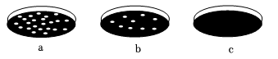
则可得出的结论是。
(6)上述结论对我们的生活有什么启示？。
9．（2023春·山东济宁·七年级统考期末）在我们的日常生活中，越来越多的人患上“手机依赖症”。由于人的手经常接触手机，手机表面温暖、潮湿，非常适合细菌的生长。《Live Science》发表的一篇文章称，手机屏幕比马桶按钮单位面积上的细菌多，最近国内微博、微信又对此大量传播。央视和北京卫视通过某科研单位进行了如下研究，请分析回答下列问题：
培养基编号 | 培养基组分
甲 | 蛋白胨、食盐、蔗糖、水
乙 | 牛肉膏、蛋白胨、食盐、琼脂、水

以上内容仅为本文档的试下载部分，为可阅读页数的一半内容。如要下载或阅读全文，请访问：https://d.book118.com/007015153011006041

